巾帼不让须眉，再现木兰风采
4月20日，我校第15届运动会在体育场隆重举行，随着裁判员代表和运动员代表的庄严宣誓，也代表着本届运动会是一次“公平、公正、公开”的运动会。
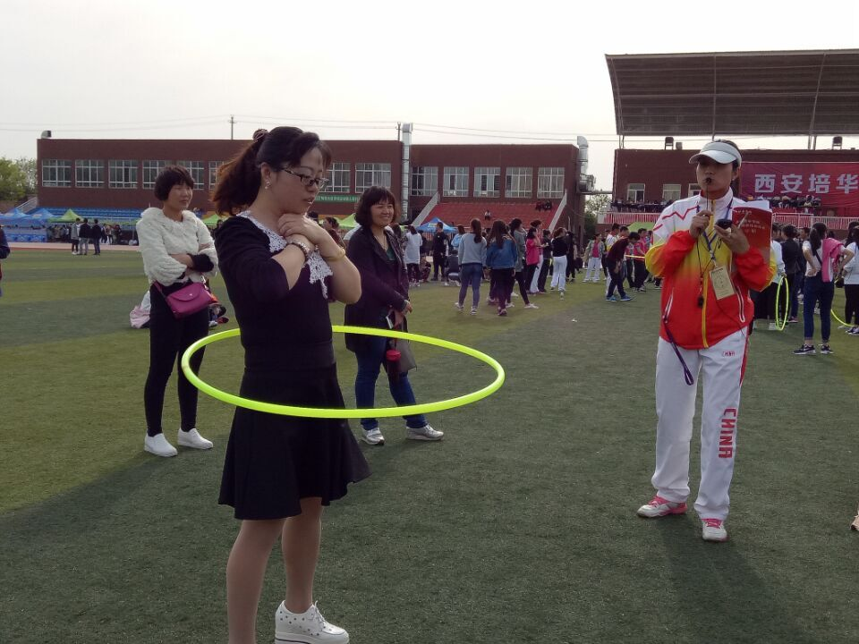翁洁老师顶着烈日炎炎，认真进行热身等赛前准备
一年一度的体育盛会对我们而言不仅仅是一场视觉盛宴，更是一笔丰富的精神宝藏，运动中所迸发的精神，时刻感染着我们。运动会增强了学生强身健体的意识。学校通过开办运动会，让广大师生一同参与进来，能够使广大师生近在咫尺地感受运动氛围，领会着运动的精神。
在运动会上，我院翁洁老师与同组教师进行了一场体能的大比拼，最后以坚持转呼啦圈32分钟的成绩获得本次教工组比赛的第一名，并创造了该项目的记录。在比赛过程中，翁洁老师认真准备，充分的展示了其体能的强悍，震撼全场，引得在场师生报以热烈的掌声和喝彩，谁说自古女子不如男，相信翁洁老师在明天的教工组4×400米的比赛中一定会取得优异的成绩。
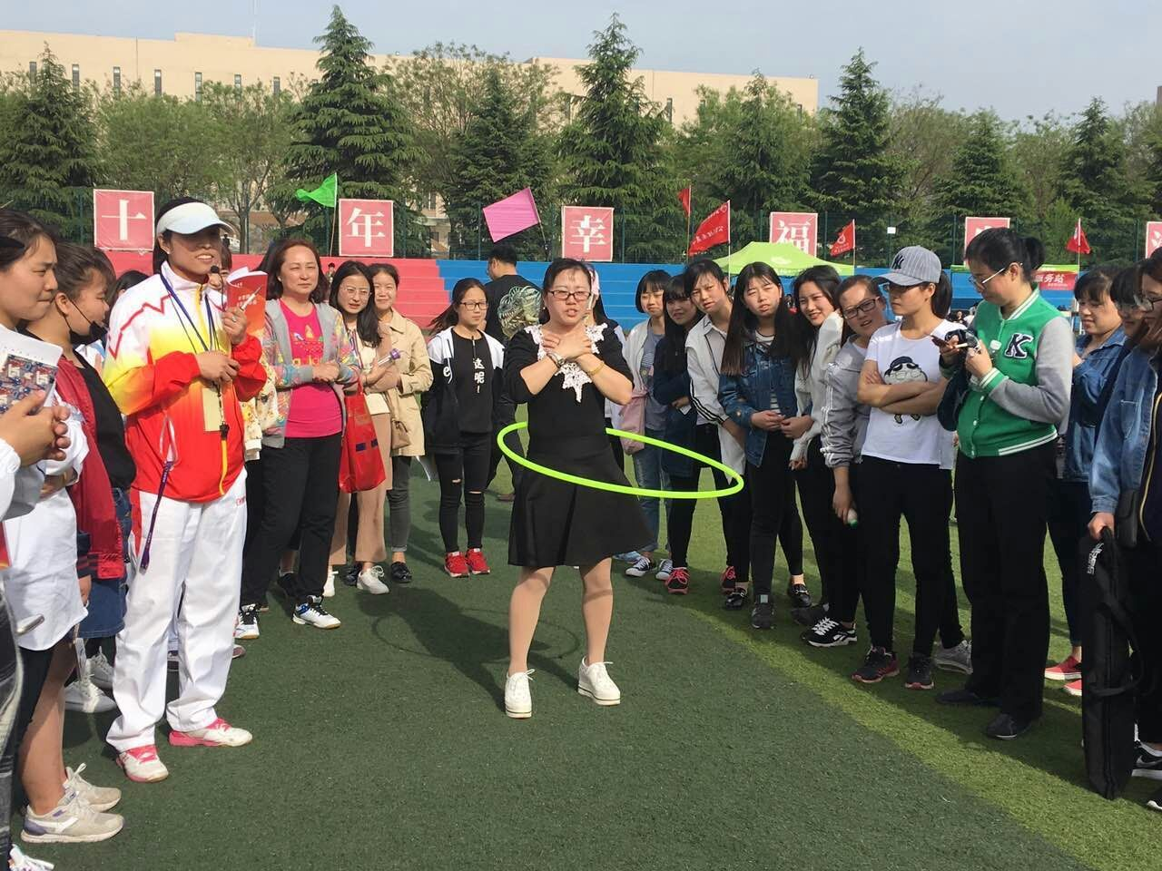比赛中的风采
教职工们在运动会中不仅卸掉了生活上和工作上的压力，也使得身心得到了锻炼和放松，通过每一个运动瞬间重新散发出青春和活力。在轻松愉悦又不乏激烈刺激的氛围中，增进了相互之间的友谊与了解，最后预祝本次运动会圆满成功。

